논문의 제목: 부제

국문 원고는 맑은 고딕체(크기 10, 줄간격 1.0)로 작성한다. 단, 표와 그림의 글꼴 크기와 줄간격은 필요에 의해 조정할 수 있다. 다음의 사항은 굵은 글씨로 표기하며 글자 크기는 다음과 같이 한다. 논문의 제목은 22; 저자명 및 소속, 직위는 11; 방법, 결과, 논의, 참고문헌은 11; 방법, 결과, 논의 내에서의 소제목(예: ‘연구대상’, ‘측정도구’, ‘절차’ 등)은 10. 국문 초록은 150단어(600자) 안팎으로 작성하고, 초록에는 5개 이내의 주요어를 포함해야 한다. 본문과 달리 초록의 첫 줄은 들여쓰기를 하지 않고, 문단 구분 없이 한 문단으로 기술한다. 원고는 한국심리학회 학술논문작성 및 출판지침(박영사 간)과 APA 출판 매뉴얼 최근판에 따라 작성한다.

주요어:
본문의 내용은 심사용일 경우 1단, 게재 확정 후 출판용일 경우 2단으로 편집하며, 두 칸 들여쓰기로 각 문단을 시작한다. 서론은 방법이나 결과 등의 다른 요소와는 달리 ‘서론’이라는 제목 없이 바로 내용을 기술한다. 제목을 생략하는 서론을 제외한 방법, 결과, 논의, 참고문헌의 큰 제목은 맑은 고딕체(크기 11, 굵은 글씨, 가운데 정렬)로 표기한다.

방 법

연구의 대상, 절차, 측정 도구 등의 논문의 ‘방법’에 대한 사항들은 ‘방법’이라는 제목 하에(크기 11, 굵은 글씨) 한 줄 띄우기를 한 후 기술하고, 각 요소들의 빠르고 명료한 이해를 돕기 위해 적절한 소제목들을 사용한다(예: ‘연구대상’, ‘측정도구’, ‘절차’). 방법 내에서의 소제목은 크기 10, 굵은 글씨로 표기한다.

연구대상
연구대상은 다음과 같다.

측정도구
본 연구를 위하여 사용한 도구는 다음과 같다.

소제목의 편집양식은 소제목 체계의 수준별 지침을 따른다.

표 1. 제목 및 소제목의 4 수준 체제
제목 및 소제목 | 수준 | 수준별 편집양식
방법 | 1수준 | 크기 11, 진하게, 가운데 정렬.  제목이 끝나면 1줄 띈다.
절차 | 2수준 | 크기 10, 진하게
독립변인의 조작 | 3수준 | 크기 10, 진하게, 한 글자(두 칸) 띄고 시작
보상의 크기 조작: | 4수준 | 크기 10, 진하게, 한 글자(두 칸) 띄고 시작, 제목이 끝나면 쌍점(:)을 찍는다.  본문은 두 칸 띄고 같은 줄에서 시작한다.

결과

통계검증

1. 유의한 차이를 보였다,
t(15) = 2.98, p < .01.
F(1, 104) = 10.24, p < .001.
χ 2(4, N = 49) = 14.87, p < .01
2. 유의한 차이를 보이지 않았다,
t(14) = 1.06, p > .05. 또는 t(14) = 1.06, ns.
F(1, 28) = 1.66, p > .05. 또는 F(1, 28) = 1.66, ns.
F(1, 28) < 1.00, ns.
3. 두 변인간의 상관은 r(70) = .76 (p < .001)이었다.
두 변인은 서로 중간 정도로 상관되었다, r(70) = .58, p < .001.
두 변인간의 상관은 유의하지 않았다, r(70) = -.07, p > .10. 또는 r(70) = -.07, ns.

상관계수, 비율, 추론 통계치(예: F, t, χ2)는 소수점 이하 두 자리까지 표기하는 것을 권장한다. 단, 통계적 유의도(p 값)을 보고할 때는 소수점 두 자리 혹은 세 자리까지의 정확한 수치를 보고할 수 있다(예: p = .024). 유의도 값이 .001보다 작은 경우에는 p < .001로 보고한다.

소수점부터 시작되는 수치는 .35와 같이 소수점 앞의 0을 생략한다. 즉, 상관계수, 비율, 유의도 수준처럼 통계치가 1을 넘어설 수 없는 경우에는 0을 생략한다. 통계치가 1이상일 수 있는 경우에는 통상적으로 1미만인 경우에도 소수점 앞에 0을 표기한다.

모든 그림이나 표는 원고의 해당 위치에 제시되어야 하며, 부득이한 경우 원고 말미에 제시할 수 있다. 그림이나 표를 본문과 분리하여 제시할 경우에는 각 그림이나 표의 위치를 본문 내에서 다음과 같이 나타낸다.
----------------

그림 1의 위치

----------------

참고문헌

정기간행물:
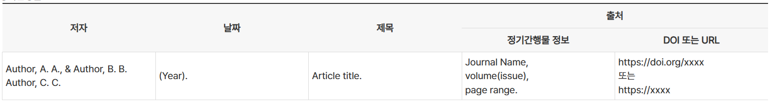- 기본 양식 및 저널 아티클:
저자명. (발행년). 논문명. 자료명(발행단체명), 권(호), 논문수록면수.
Author, A. A., & Author, C. C. (Year). Title of article. Title of Periodical, volume number(issue number), pages. DOI or URL (if available)
- 신문 기사:
저작자. (발행일자). 기사명. 신문명, 수록면수.
Author, A. A. (Year, Month). Title of article. Title of Periodical, pages. DOI or URL (if available)

서적과 참고문헌 저작물:
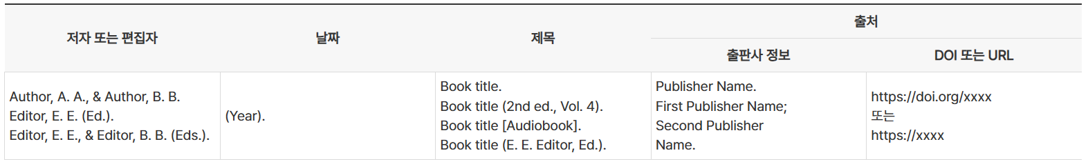- 기본 양식:
저자명. (발행년). 서명: 부표제; 부표제2 (판차, 권차). 발행처. DOI or URL (if available)
Author, A. A. (Year of publication). Title of work: Capital letter also for subtitle. Publisher Name.
- 편저서, 편찬서:
저자명 (편). (발행년). 서명: 부표제 (역할을 달리한 저자). 발행처.
Author, A. A. (Year of publication). Title of work: Capital letter also for subtitle (E. Editor, Ed.). Publisher Name. DOI or URL (if available)

논문의 영문 제목: 부제

Times New Roman체(크기 12, 줄간격 2.0)로 작성한다. 단, Table 및 Figure의 글꼴 크기와 줄간격은 필요에 의해 조정할 수 있다. 아래의 사항은 굵은 글씨로 표기하며 글자 크기는 다음과 같이 한다.
논문의 제목 – 22
Method, Results, Discussion, References – 12
방법, 결과, 논의 내에서의 소제목(예: ‘Participants’, ‘Measurement’ 등) – 12

주요어:

